080051

Que fais-tu là bergère sans soucis
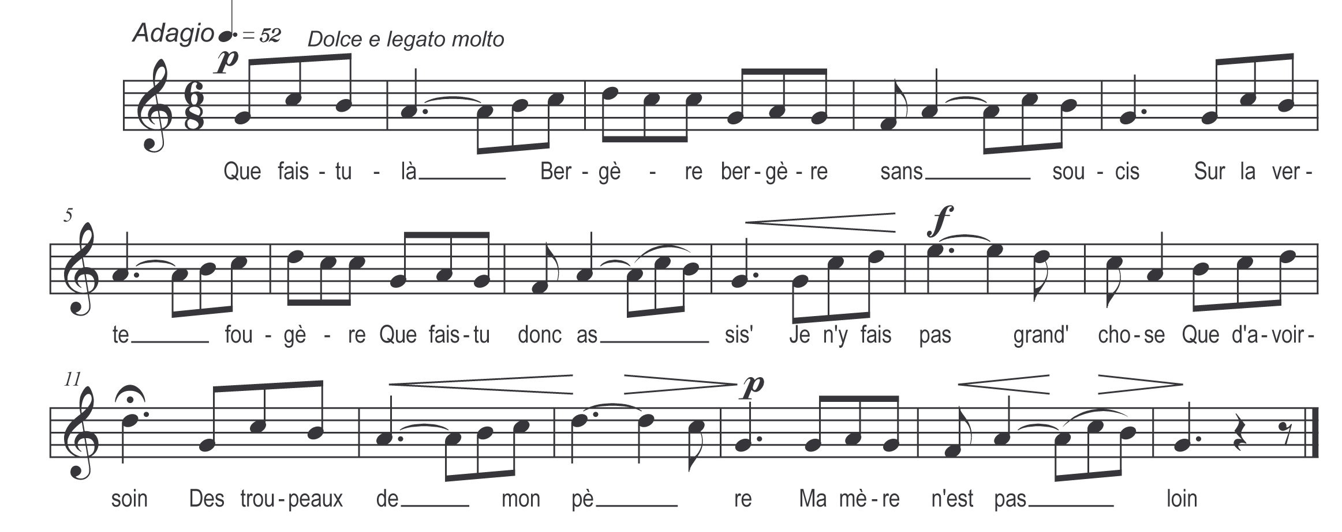

Que fais-tu là bergère
Bergère sans soucis
Sur la verte fougère
Que fais-tu donc assis’
Je n’y fais pas grand’ chose
Que d’avoir soin
Des troupeaux de mon père
Ma mère n’est pas loin

Permettez-moi la belle
D’me mettre à genoux
Sur la verte fougère
Tout à côté de vous
Non! Non! Répondit-elle
Retirez-vous
Car le chien qui me garde
N’est ma foi pas trop doux

Je ne crains point bergère
La rigueur de ton chien
Si méchant qu’il peut être
Mon chien battra tien
Je crains plutôt ma belle
Pour mon malheur
La rigueur plus cruelle
La rigueur de ton cœur

